Дивеево
(1 день, автобус)

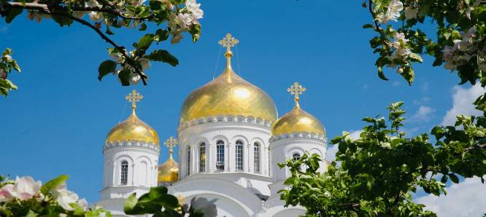

Киров → Советск → Нижний Новгород → Дивеево → Советск → Киров
Дивеево – это чудотворная, пропитанная благостью земля, на которой православный человек обретает покой и умиротворение. Приезжая сюда, Вы получаете возможность взглянуть внутрь своей души, очиститься от суеты и напряженности современной жизни. Здесь покой, и вдохновение переплетаются, создавая некую магическую ауру, которая окутывает каждого, кто попал в эти пределы.
Программа тура
День отправления:
20.45 – отправление из Кирова от Театральной площади, стоянка у Драмтеатра (~ 750 км)
21.00 – отправление из Кирова от магазина «Пятёрочка», Комсомольская 25
23.00 – посадка туристов в Советске (кафе «Кукарский двор»)
1 день:
Прибытие в с. Цыгановка на источник Серафима Саровского.
Начнем знакомство со святыми местами с источника Серафима Саровского. С этим местом связана своя легенда: о том, как преподобный Серафим явился на берегу реки Сатис, трижды ударил посохом о землю – и из-под нее забили три целебных родника. Здесь есть возможность окунуться в источник и набрать святую воду.
Отправление в Дивеево (~18 км). Обед в кафе города.
Дивеево во всём Православном Мире считается одним из самых святых мест. Мы познакомимся с территорией Серафимо-Дивеевского женского монастыря, который называют четвёртым уделом Божией Матери на Земле, посетим Преображенский и Троицкий соборы, где хранятся мощи преподобного Серафима Саровского. В храмах можно будет приложиться к святым мощам, поставить свечи, подать записки. Совершим прохождение по Святой Канавке Божьей Матери. Также, побываем еще на одних источниках с забором воды и купанием. (Источники Александровский, Иверский, Казанский)
Отправление домой.
День прибытия:
~ 08.00 – ориентировочное время прибытия в Киров.

Внимание! Время в программе примерное. Фирма оставляет за собой право менять порядок предоставляемых услуг или заменять их равноценными без изменения объема программы.

Стоимость тура: Актуальные цены уточняйте на сайте или у Вашего менеджера.

В стоимость включено: транспортное и экскурсионное обслуживание по программе, питание: обед, сопровождение из Кирова.

За дополнительную плату: питание, не вошедшее в стоимость, свечи, иконы, книги, фото и видеосъемка.

Рекомендуем взять с собой: бутылки под воду, для женщин – купальную рубашку, платок, юбку, для мужчин – рубашку.
Желаем Вам провести время с пользой для души!

